La Commission Voyages vous propose

VALLOIRE

Les Chalets Valoria 3* n°3 sur TripAdvisor
Du 19 Décembre 2020 au 17 Avril 2021
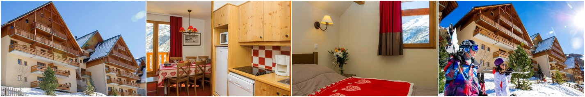

Nos coups de cœur :
- Départ skis aux pieds
- Superbe vue sur le village
- A 300m de la télécabine de la Brive et des commerces
- A 600m de la station Village (navettes gratuites)
- DRAPS TV INCLUS

LA STATION

Station village très facilement accessible par l’autoroute de la Maurienne, au pied du mythique col du Galibier, Valloire est une station authentique entourée de montagnes prestigieuses : les Aiguilles d’Arves, les Cerces avec leurs bouquetins, le Thabor, seigneur des cimes et les tout proches parcs de la Vanoise et des Ecrins.

Le domaine skiable s’étend de 1430 à 2600 m et compte 150 km de pistes, 1150 m de dénivelé, 31 remontées mécaniques dont 2 télécabines, 17 télésièges, 12 téléskis. 70 % du domaine est situé au-dessus de 2000 m.
Le Domaine de Galibier-Thabor assure un enneigement parfait avec plus de 400 canons à neige. Valloire dispose d’un circuit de 10 km de ski de fond entretenu et tracé comprenant 3 boucles (vert, bleu, rouge et noir). Pour les non-skieurs, grottes de neige, sentiers promenade, piste de luge sécurisée.

Garderies pour enfants de 6 mois à 6 ans « Les Aiglons », 2 clubs Piou-Piou par l’ESF (jardin d’enfants l’Ourson au pied du télécabine du Crêt de la Brive et les P’tits Loups au hameau des Verneys).
Dans la station, tous commerces et services (restaurants, cinéma, discothèque, bowling, pub, salle de jeu.

Concours international de sculpture sur neige et glace durant 3 jours et 3 nuits chaque année en janvier.

LA RESIDENCE LES CHALETS DE VALORIA 3*

Votre résidence :
La résidence Les Chalets de Valoria se compose de 6 résidences-chalets de 4 à 5 étages, avec ascenseurs dans certains bâtiments, située le long des pistes, à 300 m de la télécabine de la Brive.
Les logements ont pour la plupart une vue superbe sur le village. Un réseau de navettes assure régulièrement la liaison entre la résidence et le centre de la station (navettes gratuites).

Votre appartement :
Kitchenette ouverte sur le séjour avec plaques vitrocéramique, lave-vaisselle, cafetière et bouilloire électrique, réfrigérateur, four micro-ondes grill. Tous les logements disposent d’un balcon.
2/3 pièces cabine 6/7 personnes, 35/40 m² environ : séjour avec 2 lits-banquettes dont 1 avec lit gigogne (recommandé pour les enfants), 1 chambre avec 1 lit double, 1 chambrette avec 2 lits superposés*, 1 salle de bains, WC séparés.
- 2 pièces 4/5 personnes, 30 m² environ : séjour avec 2 lits-banquettes dont 1 avec lit gigogne (recommandé pour les enfants), chambre avec 2 lits simples ou un lit double, salle de bain, WC le plus souvent séparés. Quelques appartements sont en duplex
A proximité de notre résidence :
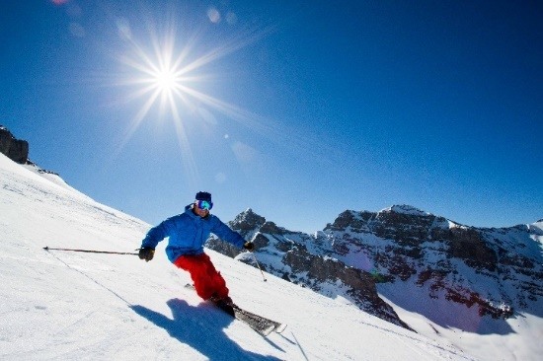
4 stades de slalom et 3 pistes de compétition homologuées, des espaces Freestyle (1 snowpark évolutif, 1 ski-cross, 1 zone chrono, 1 DVA Park, des espaces ludiques).
Zone chrono, un radar sur les pistes pour découvrir la vitesse où vous skiez dans un espace sécurisé et accessible gratuitement (si vous possédez un forfait).
Patinoire artificielle découverte (avec jeux sur glace, chaises à glace pour enfants), promenades en chiens de traineaux ou avec des lamas, baptêmes de calèches chaque semaine pour les enfants, descente en luge tous les mercredis.

L’espace-forme « Val’Form » (à partir de 16 ans) propose une salle de musculation et cardio, un espace détente avec sauna, bain à remous et espace repos.

Contacts et informations complémentaires :
Office du tourisme de Valloire – Rue des Grandes Alpes 73450 Valloire Tél : 04.79.59.03.96 http://www.valloire.net
Site internet : http://www.goelia.com/residence-vacances/valloire/goelia-les-chalets-valoria.281.2.php

Le prix comprend : La télévision, le linge de lit, parking Ne comprend pas : La taxe de séjour.

